Shintoismo

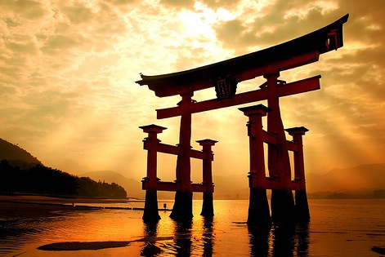
Lo shinto, letteralmente “Via degli dei”, è la religione autoctona giapponese, il cui culto era praticato sin dagli albori di questa civiltà.
Nello shinto non vi è distinzione tra divinità creatrice e creato. Gli stessi primi dèi sono parte della creazione e da loro derivano tutte le cose. Tutti, allo stesso modo, hanno in sè la natura divina (montagne, fiumi, rocce, condizioni climatiche…sono animate dallo Spirito ed “elevabili a dei”).
Ogni luogo, ogni cosa, ogni essere possono diventare sacri o essere veicolo della divinità. Ecco perchè in ogni angolo del Giappone si incontrano alberi, rocce, cascate, promontori sul mare segnati come luoghi speciali dalla tradizionale corda sacra (kumihimo), la stessa che rinchiuse la caverna alle spalle della grande dea del Sole Amaterasu.
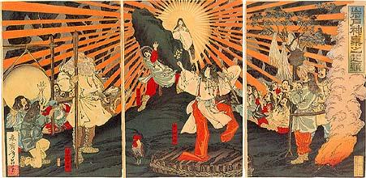

Solo dal periodo Nara (710-794), quando altre religioni, come il buddhismo, confucianesimo, taoismo, cominciarono ad entrare in Giappone, si sentì l’esigenza di codificare lo shinto come sistema religioso, e non più come serie di riti e culti semplicemente praticati all’interno delle unità familiari locali e perlopiù legati alla vita contadina. Perciò nel 712 fu compilato il Kojiki, il testo attraverso il quale venne innanzitutto legittimata la natura sacra dell’imperatore, discendente diretto dei kami (divinità) ma anche il panteismo che attribuisce pari importanza a tutte le cose e gli esseri presenti in natura; inoltre istituì i riti ufficiali dello shinto. Da allora dovette continuamente evolversi per convivere, assimilare ed essere assimilato dalle altre religioni e filosofie. Alla fine del XIX secolo, durante il periodo Edo, lo shinto venne dichiarata religione di stato, fino al 1945, quando l’ imperatore annunciò alla radio la sconfitta nella guerra del Pacifico, negando anche la natura divina della sua figura.
Riti e simboli
Il tagi è uno dei riti shintoisti che venivano praticati dai pellegrini prima di recarsi al santuario. Consiste in abluzioni e preghiere rituali nell’acqua gelida di una cascata, anch’essa considerata luogo sacro. Oggi il rito della purificazione con l’acqua si pratica lavandosi le mani e la bocca, prendendo l’acqua dai contenitori che si trovano all’entrata del santuario stesso. Il tagi continua invece ad essere praticato dai sacerdoti shintoisti.
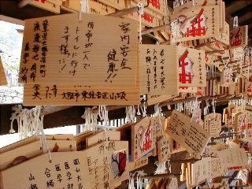
Gli ema sono tavolette di legno dipinte offerte come preghiera di buon auspicio o di ringraziamento e disposte in appositi spazi interni a santuari e templi. L’uso degli ema sembra risalire intorno al 1000. Ema significa “cavallo” e il termine deriva dall’uso antico di donare veri cavalli ai santuari da parte della nobiltà, perchè considerati animali sacri preferiti dalle divinità. il colore del manto dell’animale, che una volta donato era considerato “cavallo sacro”, indicava una precisa richiesta.
Altro simbolo shintoista è il tori ovvero il portale sacro del santuario, immediatamente riconoscibile nella sua forma predefinita: due pilastri sostengono una lunga trave orizzontale e concava, le cui estremità fuoriescono dai pilastri, ricurve verso il cielo. E’ un simbolo di misticismo. Esso rappresenta l’eterna interazione, poiché immedesimazione, del mondo umano con il mondo divino. E’ il simbolo posto all’entrata di uno spazio sacro: una dimensione fuori dall’ordinario. Attraversare un tori significa rivitalizzare i sensi spirituali e rinnovare di continuo la partecipazione alla vita, all’universo intero e alla propria esistenza soggettiva. Di solito dal primo tori di entrata fino al santuario ce ne sono almeno altri due: al sacro si accede per gradi. L’origine di questo simbolo è pressoché sconosciuta. Nel mito di Amaterasu il tori è letteralmente l’appollatoio, su cui si posano gli uccellini (i galli che cantano al sol levante). Gli uccelli sono molto importanti nello shintoismo perché simboleggiano il contatto tra la Terra e il Cielo, metafore rispettivamente del mondo umano e di quello divino.
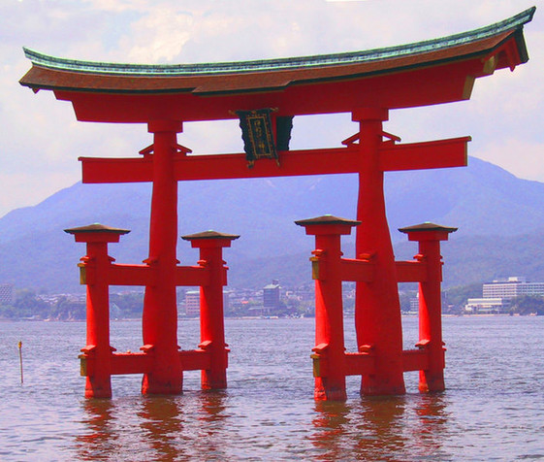

VITA DOPO LA MORTE

Lo spirito umano è eterno, proprio come i kami, e l’aldilà viene concepito come una sorta di livello esistenziale superiore: dunque, la morte è semplicemente un cambiamento della forma di esistenza. Nello Shintoismo antico, in cui veniva dato maggior peso alla mitologia, si parla di una serie di paradisi, descritti come luoghi molto simili al mondo terrestre

ETICA

Lo Shintoismo è fortemente caratterizzato da insegnamenti positivi, tra cui fondamentale è la disponibilità verso gli altri: contenimento dell’egoismo e dell’egocentrismo, promuovendo invece l’umiltà. La venerazione ha una valenza molto profonda ed è considerata un atto puro e sincero, volto a manifestare riverenza e ammirazione nei confronti della grandezza infinita dei kami, ma anche a rendere l’uomo cosciente della verità che lo circonda.

RITI

Il rito shintoista tende a soddisfare i sensi dell’uomo e ad armonizzare e pacificare la mente, grazie alla forte estetica del rito stesso, caratterizzata da immagini, suoni e profumi, facendone scaturire pace e armonia. Tra i più comuni rituali simbolico da donare ai kami ci sono gli origami (折り紙) e gli ema (絵馬, raffigurazione del cavallo), atti di donazione da parte dei fedeli ai templi solitamente elargiti trami l’acquisto di tavolette di legno, con sopra l’immagine di un cavallo, o talvolto di simboli dello zodiaco cinese, o di persone e oggetti associati al tempio, su cui si scrive un desiderio o una preghiera. Gli ema vengono appesi alla bacheca nel tempio, e quando il desiderio si avvera, se ne appende un altro come forma di ringraziamento.

